第一讲 这是一片美丽的天

热爱母语、热爱表达
母语能力，是人的第一素质。
文字能给你生命的硬度、温度、广度、深度，所以去感受这片精神家园给予你的呵护吧，然后让灵魂在清洁的天空自由地飞。
余光中《听听那冷雨》
杏花，春雨，江南。六个方块字，或许那片土就在那里面。而无论赤县也好神州也好中国也好，变来变去，只要仓颉的灵感不灭，美丽的中文不老，那形象那磁石一般的向心力当必然长在。因为一个方块字是一个天地。太初有字，于是汉族的心灵他祖先的回忆和希望便有了寄托。譬如凭空写一个“雨”字，点点滴滴，滂滂沱沱，淅淅沥沥，一切云情雨意，就宛然其中了。视觉上的这种美感，岂是什么rain也好pluie也好所能满足？
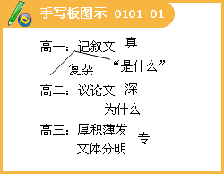
作文即做人
做一个真正的写作者，请尝试着备一富有性格、有思想、有温情、有学识、有才气、有阅历、有技巧的笔墨吧。
活在写作中，原本窄若手掌的生命，却可宽若天地。
——周京昱
高中语文课程标准
进一步提高学生的语文素养，使学生具有较强的语文应用能力和一定的语文审美能力、探究能力，形成良好的思想道德素质和科学文化素质，为终身学习和有个性的发展奠定基础。
学生应该在以下五个方面获得发展：
※ 积累 整合
※ 感受 鉴赏
※ 思考 领悟
※ 应用 拓展
※ 发现 创新
教材框架：
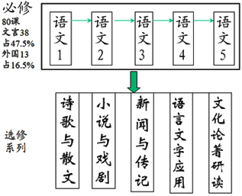
明确要求、循序渐进
·博学之
·审问之
·慎思之
·明辨之
·笃行之
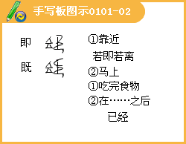
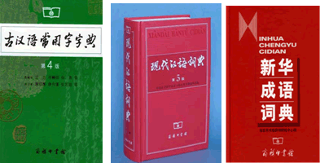
养成习惯、点滴积累
金字塔的高度绝非只是露在地表之外的那些，埋在地下的基石起着正比例的作用。
帕乌斯托夫斯基《金蔷薇》：
在巴黎的一个街区，有一个年长的清洁工每天都认真地打扫街区内所有的手工作坊，不向任何人索取工钱。在物欲横流的巴黎，几乎所有人都认为他是个疯子。未曾料到，这个默默无闻的清洁工在倒掉每天清扫的尘土和碎屑时，便把首饰作坊的尘土留了下来。他把这些尘土放在坩埚里加以熔炼。由于这里面有很多在研磨和加工贵重首饰时掉下来的金粉，所以清洁工几乎每个月都能熔炼出一小锭金子。后来，他用最初的一锭金子打出一朵金蔷薇作为纪念。
一个人，只要真正地沉下去，仔细观察生活，细心收集各种素材，体验各种人生感悟，就会有闪光的语言和不断的灵感。
积累本的要求：
词语（音、形、义）
摘抄（名言佳句、作文素材、诗歌鉴赏）
关于作文素材：
让你心弦一动的人或事，比如：一个脑瘫患者，每天只能在母亲的臂弯中辗转于床榻和窗前的藤椅间，32年都困于“一两米”狭小空间里的病弱生命——姬刚，却给这个世界留下了一颗晶莹碧透的灵魂《姬刚飞话》。他没有上过一天学，所有的作品都要母亲代笔，但他是一位真正的诗人。他的全身总是处于一种扭曲和抽搐的状态，脖子不能挺直，五官也不时痛苦地抽动着，双手的手指机械弯曲着，每说一句话，都要喘着粗气，浑身颤抖。这样一个畸形的身体却承载着一颗怎样纯净而博大的心灵，这样一个扭曲的头颅却容纳着怎样瑰丽而深邃的精神世界！
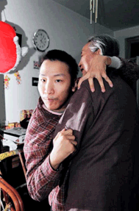
想象给谁力量（姬刚）
我想喊－－声音在屋子里显得很大
在屋子外却变得很小
我想跳－－跳得比白云还高
落下来的时候，谁会把我接到？
是大海，还是母亲的怀抱？
我想跑－－跑得比光还快
跑回过去的日子／把昨天的自己瞧上一瞧
然后，我的手中会高擎起什么火炬
跑向今天，跑向明天，跑向明天的明天
我的身后会留下一行行弯曲的脚印
它会被外星球的海浪冲掉、冲掉、都冲掉
只剩下叫喊、跳跃和奔跑。
关于作文素材：
让你深入思考的问题，比如：哪怕我们的世界变得越来越狭小，越来越平庸，也别让我们精神的花朵在春天枯萎；哪怕我们四面楚歌，也别忘记保持自己尊贵骄傲的呼吸。《生命的两万天该留点什么》
让你为之痴迷的话题，比如：现实生活中我们常常会发现一个新世界，比如海洋、太空、微生物等等。凡新世界都会给我们带来无穷的乐趣。
梁衡《书与人的随想》
论据作业摘要（一）
论点：做任何事情都要严谨
论据：
君子敬始而慎终，始终如一，是君子之道，礼义之父也。
——荀子
力胜贪，谨胜祸，慎胜害，戒胜灾。——刘向
认真的人是常能对不重要的事认真对待。——塞门狄士
福楼拜是19世纪法国批判现实主义作家。一天，莫泊桑带着一篇新作去请教福楼拜，他看到福楼拜桌上放着厚厚的一堆文稿，翻开一看，却见每页只写了第一行，其余都是空的。莫泊桑不解地问：“先生，您这样写不是太浪费了吗？”福楼拜笑了笑说：“我早已养成一种习惯，一张十行地稿纸，只写一行，其余九行用来修改。”莫泊桑听了立即告辞，回家修改自己的小说去了。
论据作业摘要（二）
论题：宽容
己所不欲，勿施于人。——孔子
错误在所难免，宽恕就是神圣。——波普
林肯总统对政敌素以宽容著称，后来引起了各议员的不满，议员说：“你不应该试图和那些人交朋友，而应该消灭他们。”林肯微笑着回答：“当他们变成了我的朋友，难道不正是在消灭我的敌人吗？”
关于诗歌鉴赏
春夜洛城闻笛 李白
谁家玉笛暗飞声？散入东风满洛城。
此夜曲中闻折柳，何人不起故园情？
[赏析]
这首诗大概是玄宗开元二十三年（公元七三五年）在洛阳客居时所作，前半写闻，后半写感。［评：这是对作品的整体把握——大处着眼，言简意赅。］
头两句，“谁家”、“暗飞声”，写出“闻”时的精神状态，先听到飞声，追踪它的来处，却又不知何人所吹，从何而来，所以说是暗中飞出。［评：这是对诗句的理解，分析局部（诗句）与整体（“前半写闻”）的关系——抓词语，重关联。］
“东风”点时，“洛城”点地。“散入东风”，应上“暗飞声”，照下“满洛城”。“满洛城”是夸张的写法，由己及人，充类至尽。［评：这是对作品内容及作法的分析——品味细腻，注重关联。］
由自己在城中某处所听到暗暗地飘出的笛声，推而至于春风煦拂，遂使满城无处不闻。不但赞美了笛声之悠扬嘹亮，同时也为下文留有地步。两句缴足题面。［评：这是对前两句诗意及作用的总体分析，指明这两句和诗题及全篇的关系——注重整体把握，注重局部间的联系。］
后两句，指出笛中所奏，是伤离的乐曲《折杨柳》。凡是客居洛城的人，听到了它，必然勾起乡愁。“何人不起”，也就是无人不起。有反诘，正是为了着重表明正意。本是自己闻笛而生故园之情，但由于诗人这种感情太强烈了，就认为是旅人所共具，在诗中由个别的变成了一般的了。这种心理活动，在实际生活中常常会碰到。
［评：这是对后两句诗意的理解，也是对诗人情感的体察——忠实原作，体悟深入，分析合情合理。］
一颗善心
一双慧眼
一张铁嘴
一笔好字
一手妙文
文言文学习的要求
笔记要求
总结要求
温故知新
一、熟悉的字，陌生的词义（古今异义）
1.若舍郑以为东道主（古： 今： ）
2.若舍郑以为东道主（古： 今： ）
3.行李之往来 （古： 今： ）
4.微夫人之力不及此（古： 今： ）
5.樊於期偏袒扼腕而进曰（古： 今： ）
6.樊於期以穷困来归丹（古： 今： ）
7.备他盗之出入与非常也（古： 今： ）
答案：
1.古：把…作为 今：认为
2.古：东边道路的主人 今：主人
3.古：使节，出使的人 今：包裹
4.古：那个人 今：妻子
5.古：露出一只手臂 今：偏于某一方
6.古： 走投无路 今：没有钱
7.古：意外变故 今：程度副词
二、词类活用
1.名词、形容词作动词。如：
·晋军函陵 军：驻军，动词。《烛》
·四方之士来者，必庙礼之
礼：举行礼宴，动词。《勾》
2.名词作状语。状语一般由副词充任。名词作状语，就是它在句子里的作用相当于一个副词了。如：
·既东封郑，又欲肆其西封
东：本是名词，这里起副词作用，“在东边”。
·又败之于没，又郊败之
郊：表明“败”的地点，“在国都郊外”。
3.使动用法。使某物产生某种情况，或变成某种状况，这就叫“使动”。如：
闻寡人之耳者，受下赏 闻：使寡人听到。
项伯杀人，臣活之 活：使……活
昔者夫差耻吾君于诸侯之国 耻：使吾君受耻辱。
4.意动用法。把事物看成某种状况，就叫做意动。通常用“以……为……”的格式来表示。如：
越国以鄙远，君知其难也 鄙：以远地为边邑。
吾妻之美我者，私我也 美：以我为美。
三、通假字
1.今老矣，无能为也已 已：矣 《烛》
2.行李之往来，共其乏困 共：供 《烛》
3.秦伯说，与郑人盟 说：悦 《烛》
4.失其所与，不知 知：智 《烛》
四、常见实词
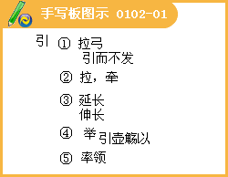
五、常见虚词
之
1.徐公来，孰视之 之：代人（徐公）
2.若不阙秦，将焉取之 之：代物（土地）
3.微夫人之力不及此 之：结构助词“的”
4.臣之壮也，犹不如人 之：取消句子的独立性
5.夫晋，何厌之有 之：宾语前置的标志
6.顷之未发，太子迟之 之：音节助词
7.项伯乃夜驰之沛公军 之：动词，到、往
以
1.晋侯、秦伯围郑，以其无礼于晋 以：因
2.敢以烦执事 以：拿
3.若舍郑以为东道主 以：把
4.勾践载稻与脂于舟以行 以：而
5.皆以美于徐公 以：认为
而
6.（蛇）黑质而白章 而：并列关系
7.朝济而夕设版焉 而：承接关系
8.夫差与之成而去之 而：承接关系
9.夜缒而出，见秦伯 而：修饰关系
10.子而思报父母之仇，臣而思报君之仇 而：假设关系
六、特殊句式
·判断句式
·省略句式
·倒装句式

